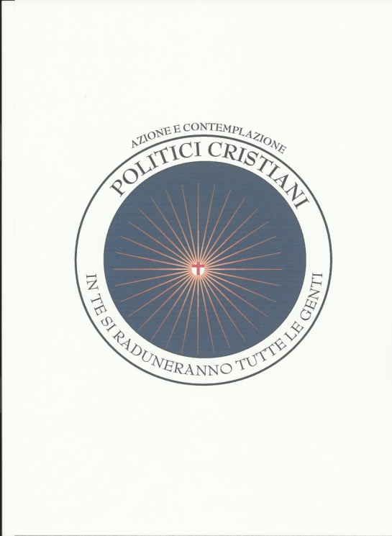
PARTITO “POLITICI CRISTIANI”
SCUOLA DI FORMAZIONE POLITICA E MORALE

Vivere il presente

“Sono tante le ragioni per le quali ci stiamo rivolgendo verso la consapevolezza, non ultima forse l’intenzione di conservare la nostra salute mentale o di recuperare il senso delle proporzioni e o il significato delle cose, o anche solo di tenere testa al tremendo stress e alla grande insicurezza del nostro tempo …in effetti limitarsi a sedere e a stare tranquilli per un po’ di tempo per proprio conto è un atto radicale di amore.” Jon Kabat Zin
Tutto ciò che accade nella tua vita prende origine dalla tua coscienza.
Elevando la tua coscienza, tu elevi tutto il tuo essere ed il tuo modo di vedere la vita, e cominci a vivere quell’esistenza piena e meravigliosa che è il tuo autentico retaggio.
Te la si può spiegare, e puoi vedere gli altri viverla; ma finché essa non penetra nella tua coscienza e finché non accetti il fatto che essa ti sia destinata, non accade nulla.
L’anima in apparenza più semplice e infantile può accettare il regno dei cieli molto più facilmente dell’anima più profondamente intellettuale, che crede di conoscere tutte le risposte grazie alla mente, ma la cui coscienza non è assurta a più alti livelli.
Ogni anima può raggiungere uno stato di coscienza elevato, ma è qualcosa che deve essere compiuto dal di dentro, partendo da una conoscenza interiore, dall’ispirazione e dall’intuizione che non hanno bisogno di alcun sapere o saggezza esterni. E’ tutto lì, nel profondo di ogni anima, semplicemente in attesa di essere riconosciuto, portato alla luce e vissuto da: Eileen Caddy (Le Porte Interiori)

Vivere il presente non significa ” vivere alla giornata”, come un vagabondo senza né arte né parte, senza pensare a se stessi ed essere in balia degli eventi.
Non significa non avere un progetto di vita, disinteressarsi del lavoro, godere e basta, con opportunismo, egoismo e narcisismo e sfruttamento delle debolezze altrui.
Seguimi sulla strada della comprensione e vedrai che questi “…ismo” non hanno nessun riferimento a questo stile di vita che ti accenno. Orazio, poeta latino, quando nell’ode 1,11 (carmina) parla di “carpe diem” esprime una visione della vita diversa, che può favorire l’equilibrio interiore, l’armonia dei sensi, l’integrazione dei ritmi esistenziali, il piacere vero di vivere il quotidiano nella sua profondità.
Tu puoi intervenire ed agire solo nel presente: il futuro è lontano e il passato è nella memoria. Vivendo il presente con consapevolezza totale ” quam minumum credula postero” ( confidando il meno possibile nel domani), ( come continua a dire Orazio nella sua splendida poesia), tu sei invitato ad essere ragionevole, a cogliere le occasioni che ti offre la vita giorno per giorno. Queste occasioni, questi momenti buoni che tu vivi ti daranno la forza di ” vivere al meglio” i tuoi minuti, le tue ore, il tuo mattino, il tuo pomeriggio, la tua sera, la tua notte.
Non solo ma godendo giorno per giorno ti arricchirai talmente che potrai scaricare le tue tensioni ” di ieri”, del ” passato”, e anche del “domani”, “dell’avvenire”.
Con questa catarsi non ti farai del male, ripetendo gli errori del passato o indirettamente preparando un terreno sfavorevole per il tuo futuro.
Nel presente tu darai il meglio di te.
L’oggi va risolto così, senza pregiudizi, senza condizionamenti in piena libertà, senza il carico del passato ( con i suoi traumi, le sue ferite, le sue amarezze, le sue perdite) o le speranze ( e molto spesso le preoccupazioni, le ansie e le angosce) per il futuro.

Confucio stesso accenna al passato dicendo che non deve essere un peso da portare sulle spalle ma un insegnamento da averlo davanti a noi, leggero e piacevole. E questo è possibile solo se vivi il presente, l’oggi in tutta la sua splendida bellezza, in tutto il suo mistero e la magia imprevedibile del divenire.
In effetti se tu elabori il passato nel presente esso ti da anche una previsione per il futuro. Facci caso e poni attenzione: tu puoi vivere i tre tempi nel presente, in un attimo. Allora cogli l’attimo fuggente, non lasciarti scappare quel momento prezioso d’amore, quella gioia di un sorriso, quella risata di una goduria estrema, il profumo di un corpo che ti accarezza, il canto di un uccellino, l’ascolto e la visione della natura, degli uomini e delle cose.
Gibran diceva che spesso ci indebitiamo con il futuro per non pagare i debiti del passato. Te ne prego non andare in questa direzione, non pensare più del previsto: il futuro può tormentarti, il passato può bloccarti, il presente può sfuggirti. Forse ricorderai Elvis Presley e Bob Dylan. Appartengono al passato eppure Elvis ci ha liberato il corpo e Dylan la mente, e insieme ci hanno fatto sognare. Questo non è pensare, è vivere e trasmettere un sogno.
Sant’Agostino aveva ragione quando diceva: noi viviamo tre tempi: il presente del passato che è la storia; il presente del presente che è la visione; il presente del futuro che è l’attesa.
Goethe immaginava il tempo come un compagno di viaggio che ” dobbiamo onorare con letizia e a allegrezza di spirito. quando ci passa accanto”.
Ti invito ancora una volta a considerare il tempo non come una persona gaudente della vita, un parassita, che si è dimenticato gli errori di ieri e non pensa alla dignità di un domani ( che sceglie di non scegliere), ma con una mente libera che va al di la del pensiero.
Nietzsche stesso se ne è accorto quando in una riflessione così affermava: “quando più si pensa a quello che fu e a quello che sarà tanto più pallido diventa quello che è ora”.

Se tu ti immergi nel presente con chiarezza e comprensione, tu sarai un altro, tu darai il meglio di te, tu godrai immensamente l’attimo e berrai l’acqua dell’eternità, gusterai la bellezza del momento. Se vivi nei condizionamenti del passato e nelle fantasie e nelle aspettative del futuro vedrai che questo mondo esiste, ci vivrai, passerai le tue giornate comunicando l’incomunicabilità ma tu lo osserverai come un ubriaco o come un miope che non porta occhiali e lo interpreterai a modo tuo. Tu stai dormendo.
Eraclito diceva che coloro che sono prigionieri dei legami del pensiero anche se sono, non sono, anche se sono presenti sono assenti. In effetti con il passato ( che non c’è più) e con il futuro ( che non c’è ancora) qualsiasi azione diventa assurda. Eppure quante volte sentiamo dire: l’ho fatto per il suo bene. O in altri contesti: l’ho fatto perché pensavo di raggiungere dei risultati, e così ascoltiamo centinaia e più di altre motivazioni per giustificare molti programmi e strategie operative.
Il tempo è legato alla mente. La mente vive su queste due dimensioni. E’ il sapere stesso dell’uomo: la storia e l’avvenire. Mi viene alla memoria il verso di Ovidio (amores – libro III – elegia seconda, verso 39): ” nec sine te, nec tecum vivere possum “ ( non posso vivere né con te, né senza di te).
Quando lasciamo un po’ da parte la mente ( e ti consiglio di farlo) tu inizi ad esistere, anzi tu sei.
Non ti dico di dimenticare il passato, esso è la tua storia, è il bambino che è dentro di te, è parte integrante del tuo essere. Esso è come un cibo che diventa parte delle tue cellule, del tuo essere corporeo trasformandosi in proteine, glucidi, lipidi, minerali e vitamine. Non ti dico di non credere nel futuro. Nel presente consapevole e attento, in quest’attimo ardente e appassionato, in questo istante di vita, tu vivi sia il passato che il futuro perché il presente contiene tutto il tuo passato e a secondo come vivrai questo presente esso sarà la base del tuo futuro.
Io ti invito a godere l’attimo nella sua pienezza e nella sua intensità, e nella sua grande creatività a non lasciartelo sfuggire, a non proiettarti in avanti o regredire e andare all’indietro. Nel centro del tuo essere c’è il tuo seme, la tua essenza, tutte le tue potenzialità.

Lascia crescere questo fiore, questa pianta, quest’albero lungo le stagioni della vita e dalla terra al cielo con naturalezza e spontaneità.
Forse ti sembrerà di aver fatto chissà che cosa, di aver conquistato chissà quale vetta, di aver raggiunto uno scopo sublime. In realtà non hai fatto niente di tutto questo. Hai solo scoperto te stesso…
Ti sembrerà, questa scoperta, la fine del tuo percorso. Essa è solo l’inizio. La fine è il tuo inizio. L’inizio di un viaggio verso una gioia profonda e incommensurabile. Tu hai superato il tempo, tu sei un uomo senza tempo.
Noi i POLITICI CRISTIANI siamo questi uomini senza Tempo.

In Christus vincit † In Christus regnat † In Christus imperat

Mario Domanico
Responsabile Scuola di Formazione Politica e Morale POLITICI CRISTIANI

www.politicicristiani.com

